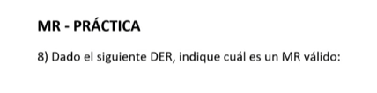

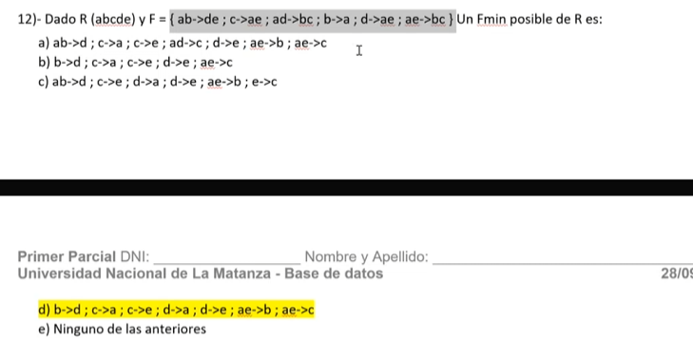

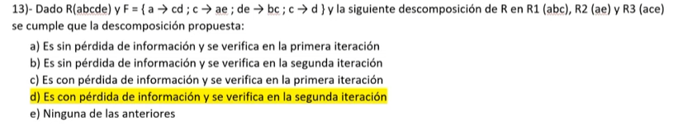

Supuestamente | Opcion correcta: e

